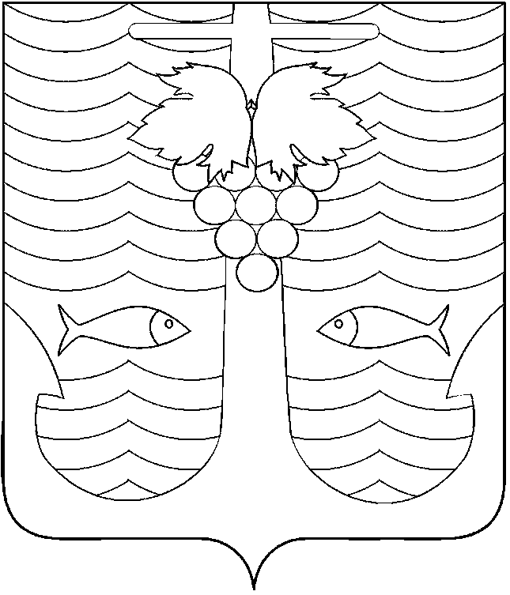

АДМИНИСТРАЦИЯ ТЕМРЮКСКОГО ГОРОДСКОГО ПОСЕЛЕНИЯ
ТЕМРЮКСКОГО РАЙОНА

ПОСТАНОВЛЕНИЕ

от 14.10.2015 № 1098
город Темрюк

Об утверждении муниципального краткосрочного плана реализации в 2015 году региональной программы по проведению капитального ремонта общего имущества в многоквартирных домах на территории Темрюкского городского поселения Темрюкского района Краснодарского края

В соответствии с постановлением главы администрации (губернатора) Краснодарского края от 28.08.2015 года № 828 «Об утверждении Порядка формирования и утверждения краткосрочных планов реализации Региональной программы капитального ремонта общего имущества собственников помещений в многоквартирных домах, расположенных на территории Краснодарского края, на 2014-2043 годы, утверждённой постановлением главы администрации (губернатора) Краснодарского края от 31.12.2013 года № 1638, на 2015 год (2-й этап)» для проведения капитального ремонта многоквартирных домов на территории Темрюкского городского поселения Темрюкского района п о с т а н о в л я ю:

1. Утвердить краткосрочный план проведения капитального ремонта многоквартирных домов на 2015 год на территории Темрюкского городского поселения Темрюкского района Краснодарского края согласно Приложения № 1 к настоящему постановлению.
2. Специалисту 1 категории (по организационным вопросам и взаимодействию со средствами массовой информации (СМИ)) администрации Темрюкского городского поселения Темрюкского района Е.С.Игнатенко опубликовать постановление в СМИ и разместить на официальном сайте Темрюкского городского поселения Темрюкского района в информационно-телекоммуникационной сети «Интернет».
3. Контроль за выполнением постановления «Об утверждении муниципального краткосрочного плана реализации в 2015 году региональной программы по проведению капитального ремонта общего имущества в многоквартирных домах на территории Темрюкского городского поселения Темрюкского района Краснодарского края» оставляю за собой.

4. Постановление «Об утверждении муниципального краткосрочного плана реализации в 2015 году региональной программы по проведению капитального ремонта общего имущества в многоквартирных домах на территории Темрюкского городского поселения Темрюкского района Краснодарского края» вступает в силу со дня его официального опубликования.

Исполняющий обязанности главы
Темрюкского городского поселения
Темрюкского района В.Д.Шабалин

